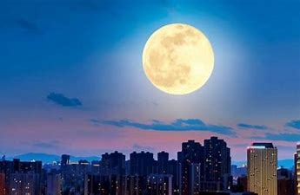
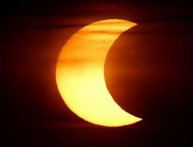
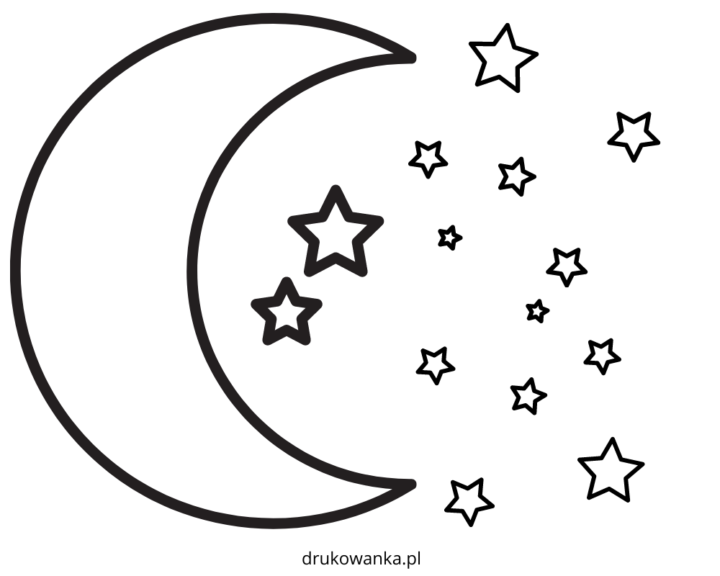
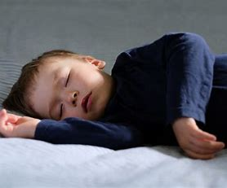
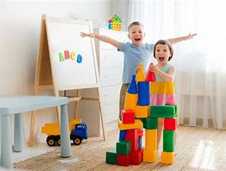
Dzień dobry 13.04.2021
Rozpoczniemy dzisiejszy dzień zabawą ruchową:
1. Zabawa orientacyjno-porządkowa ,,Marmurki”. Dziecko maszeruje i biega w różnych kierunkach, na mocne uderzenie w bębenek zatrzymuje się w miejscu w dowolny sposób (przyjmuje pozę i stoi nieruchomo przez kilka sekund). Zabawę powtarzamy.
2. Zagadki, zgadnij co to?
Czasem ma kształt bułki,
czasem srebrnego rogala.
Kiedy Słońce gaśnie,
on na niebie się zapala.
Wśród gwiazdek, wysoko,
świeci się z daleka,
można już do niego
dolecieć rakietą.
Obrazek przedstawia Księżyc w kształcie koła, który świeci jasnym, żółtym światłem. Na pierwszym planie widać miasto -ogromne bloki, wieżowce. Jest noc.
Jak się domyślacie rozwiązaniem zagadek jest słowo Księżyc.
Powyżej zaprezentowałam Wam Księżyc w pełni, jego kształt jest okrągły.
Fotografia przedstawia Księżyc w kształcie rogala. Noc
Tak widzimy Księżyc z Ziemi.
Kiedy mamy dzień świeci Słońce.
Fotografia przedstawia Słońce na niebie o dużych promieniach.
3. Zabawa dydaktyczna ,,Co robimy w dzień, co robimy w nocy?”
Zabawa pantomimiczna - pobawcie się w tę zabawę z rodzicami.
Rodzic pokazuje różne czynności, a dziecko odgaduje co dzisiaj robił. Następnie dziecko pokazuje wybrane przez siebie czynności, a rodzic odgaduje co to za czynność.
4. Zabawa orientacyjno-porządkowa ,,Dzień – noc”.
Dziecko spaceruje po pokoju. Na hasło ,,Dzień” naśladuje zabawy piłką (np.: odbijanie, rzucanie), na hasło ,,Noc” – układa się na dywanie i udaje, że zasypia.
5. Karta pracy- pokolorujcie rysunek księżyca i gwiazd wybranymi przez siebie kredkami. Nazwijcie użyte przez siebie kolory.
Obrazek przedstawia księżyc i gwiazdy do pokolorowania.
6. Ćwiczenia klasyfikacyjne -
Do obrazka przedstawiającego Słońce dopasuj sytuacje, które mają miejsce w dzień:
Fot. Słońce
Do obrazka przedstawiającego Księżyc, dopasuj sytuacje, które mają miejsce w nocy:
Fot. Księżyc
Obrazki : Fot. Dziecko śpiące.
FOT. Auto jadące w warunkach zimowych.
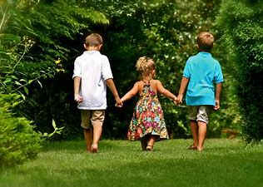
Fot. Dzieci spacerują w parku, trzymają się za ręce.
Fot. Dzieci budują z klocków.

